吴老师股票合作模式

通过书籍和网络上良莠不齐的零碎经验，很难真正掌握股票本质，特别是那些“似是而非”的知识，会导致大多数普通散户亏损累累，从而对市场失去信心。吴老师力求在最短时间内，用最通俗易懂的方式，让零基础用户轻松炒股。资本市场，重要的是不仅要投入资金，还有投入“本领”。几百年来的实践证明，金融市场从来不缺少获利的机会，缺少的是获利的专业本领。
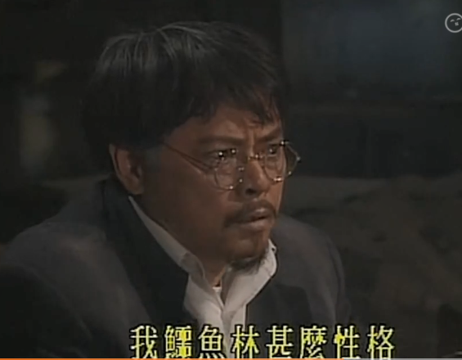

《你不是一个人在战斗》你凭什么战胜市场？你凭什么赚到钱？你凭什么战胜机构？你凭什么战胜国家队？你凭什么战胜游资？你凭什么战胜外资？你凭什么战胜庄家？你凭什么战胜大户？你凭什么战胜老股民？机构都是投研分岗，连交易下单都是专人专岗，外加风控，你凭什么一个人就可以全局掌控？你不是一个人在战斗！风风雨雨吴老师与你同行！

股市赚钱的关键在于：控制情绪

有些人，看到吴老师的广告找到吴老师，对于吴老师前端收几百的费用不以为然，还一直问收益率，成功率的问题。吴老师在这里告诉这些朋友，在这个10人9亏的市场，你首先确保自己不亏钱，然后才是谈能赚多少钱的问题。你自己都赚不钱，就谦虚点吧，别装的像个行家，实际亏的一塌糊涂。股市为啥看似简单，赚钱那么难呢？ 在于股票没选好吗？ 交易系统不行吗？还是行情不行？A股难炒吗？

其实这些都不是问题的关键，股市其实是个纯粹的人玩人的地方，而玩人的高手都是善于等待别人犯错，从中获利的人。所以股市比较的不是选股，交易系统，成功率，这些乱七八糟的东西，而是比较：谁可以控制自己情绪，不犯错！ 也就是说股市是比谁可以控制自己的情绪，你是控制自己情绪的高手，那你就是炒股的高手。其实控制自己情绪的人少之又少，就像可以戒烟的人很少一样，所以股市里赚钱的人很少，就是这个道理。怎么控制自己的情绪比较容易呢？就是找吴老师这样的专业人员配合，就像自己戒烟戒不掉，别人要帮你戒其实是非常容易的：把你关在一个房间里几个月，不给你烟，你就戒了，但是自己要做到是非常难的，所以他力强于自力！被人来控制你的情绪，比你自己来控制容易的多，这个就是吴老师收你费用和你分成存在的价值和意义。炒股是一场修行，靠自律很难，靠他力就容易。为啥佛教没有基督教人多，就是因为佛教是自律，基督教是他力：上帝之力！他力比较自律更容易成功。找吴老师合作不是吴老师有多牛，而是一种他力的存在，更容易成功。和吴老师合作的朋友，目前大多都是赚到钱的。吴老师控制你的情绪比较你自己控制自己的情绪容易的多。但如果你不愿意听吴老师的，那吴老师也帮不了你，道理就在这里！你控制不了自己的情绪，也不让别人帮你控制自己的情绪，那你就不可能在股市赚到钱!

为什么机构可以战胜散户，看看这些图都可以明白！股市是人的游戏，人多力量大！

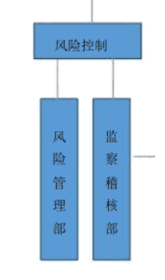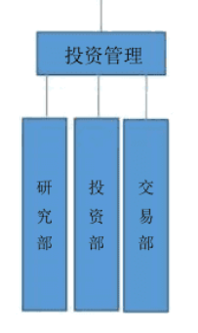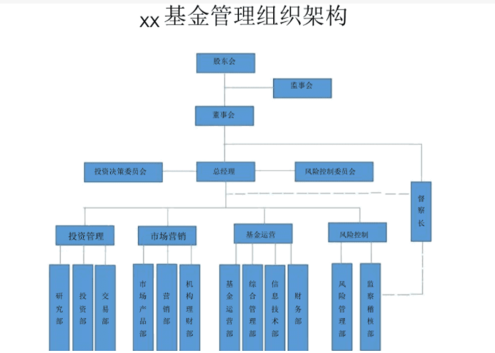

吴老师荐股模式一（盈亏自负）：---本模式暂停服务（效果不佳）！
专业股票推荐：吴老师根据专业的大数据，结合吴老师基本面、技术面、行业、政策面、的炒股模型每天为各位股民朋友推荐盘后股和盘中股,盈亏自负！
一对一,股票推荐都由专业数据做基础，数据来源和逻辑模型属于商业机密暂不提供！
A:200元包1周推荐股票，每天都有盘后股（波段比较稳）和盘中股（短线激进，龙头战法）
B:500元包1个月推荐股票，每天都有盘后股（波段比较稳）和盘中股（短线激进，龙头战法）
C:800元包3个月推荐股票，每天都有盘后股（波段比较稳）和盘中股（短线激进，龙头战法）
D:1200元包半年推荐股票，每天都有盘后股（波段比较稳）和盘中股（短线激进，龙头战法）+精品课程（包括擒牛大法价值1万元+龙头股战法+一对一培训）指导！
E: 1800元包1年推荐股票，每天都有盘后股（波段比较稳）和盘中股（短线激进，龙头战法）+精品课程（包括擒牛大法价值1万元+龙头股战法+一对一培训）指导！
QQ: 2080053532 2654704327 3351233598 3532015225，可以加这几个QQ 学习网站：www.gphztz.com/ www.gphztz.cn 网站里有免费的股票推荐，如果有需要的朋友可以关注网站！

成为一位成功的股票投资人，你必须做到下述三点：

第一，获得炒股的基本知识；

第二，制定切实可行的炒股计划；

第三，严格按照这个计划实行。

————————————投资原则————————————

投资如做人，做人要有原则，投资亦是如此，有原则才不会被亏损的噩梦缠身。

①永不满仓、不重仓、不死扛，进可攻退可守，永远给自己留有后路。

②每一次的操作都严格设置止盈、止损点，大止盈小止损。

③快、准、狠，操作有始有终，不频繁交易。

————————————史诗巨作————————————

任何的投资盈利都来源于市场行情，而技术就是捕捉行情的工具。
我们就是把数据按个股零售给你们，我们几万买的数据，几百零售给你们，至于什么合作方式，只要收回成本就好，不存在诈骗！你们有充足的资金也可以自己去购买数据做投资决策！显而易见的机会，免费分享！投资需要科学的数据做支撑，投机更是需要数据，短线和波段需要付费是没有免费的数据来源，还请谅解，如果再有怀疑，以后多关注QQ空间和网站：www.gphztz.com/ www.gphztz.cn，会有免费的股票推荐的！至于数据来源，属于商业机密暂不提供！

QQ: 2080053532 2654704327 3351233598 3532015225，可以加这几个QQ 学习网站：www.gphztz.com/ www.gphztz.cn 网站里有免费的股票推荐，如果有需要的朋友可以关注网站！

吴老师股票合作模式二：

我们合作起始资金为10万元，赢利的20%为提成，管理费0.5%（不需要每年交费，本费用为一次性，目的是为建立彼此的信任），结算方式为达到收益20%及上或3个月结算一次
【委托代操盘对客户要求】
1、账户资金10万以上的客户
2、提供证券帐号登陆信息，由我们直接登陆帐户进行操作；
3、客户有权随时登陆帐户，但是禁止在合作期间自行买卖股票或在交易时间频繁登陆账户，以免影响网上交易；
4、要求合作客户必须具有良好心态。
【委托操盘合作流程】
1、客户提供可以使我们顺利进行网上交易的证券帐号和密码，除了客户和操盘手之外，任何人都不得获知委托帐户的相关资料；
2、双方确认操作起始日期和帐户初始值，我们操盘手正式接手委托操盘帐户的操作权；
3、操盘手正式开始对帐户的操作，客户有权监督帐户，必要时可以与指定操盘手沟通帐户操作情况；
【委托操盘合作细则】
投资范围包括国内依法发行上市的股票（包括中小板、创业板及其他经中国证监会核准上市的股票）
股票投资策略 通过自上而下和自下而上相结合精选具有核心竞争优势的个股进行投资。首先，以宏观经济周期分析、产业分析为基础，精选特定经济周期阶段下受益于当前经济发展趋势和经济政策且估值有相对吸引力行业；
其次，考察个股的行业地位以及在行业发展中获益程度，精选行业内的具有核心竞争优势的公司，构建股票投资组合。
具有核心优势的公司是指公司具有核心竞争优势或者可持续性竞争优势，通常会表现为高进入壁垒或者具有较强的抵御竞争的能力，公司财务相关指标较好。核心优势的公司可以通过定量分析和定性分析相结合的方式来选择。
（1）定性方面：包括公司的品牌或渠道优势、技术或创新优势、具有垄断优势或稀缺资源、经营管理优势等。
1）公司的品牌或渠道优势。一般产品具有质量或功效优势，特色产品形成一定程度上的不可替代性，增强公司的议价能力，并逐步形成品牌。或者公司具有较强的渠道或销售平台优势，使得产品销售能力领先行业。公司或产品具有较强的品牌知名度，客户忠诚度和客户粘度较高，具有较强的渠道、较强销售竞争力，公司具有在市场竞争中脱颖而出的潜力或保持持续竞争力。
2）公司的技术或创新优势。具备突出的技术优势、技术积累或专利权，通过不断强化技术壁垒，增强其在产业链中的盈利能力或行业中的竞争优势。或者具备研究资源的优势、研发创新保持领先的能力，保证公司拥有较强的创新能力，增强公司的可持续竞争优势。
3）公司具有垄断优势或稀缺资源。公司在技术、产品、销售等领域具有同业公司一定时期内所无法企及的垄断优势或稀缺资源，保证公司可以在一定时间内获较好的增长速度或利润水平。
4）公司的管理或经营优势。公司拥有良好的治理结构，能有效规避风险事件发生；拥有可行的、符合公司长远利益的战略规划，拥有可持续增长的商业模式；公司具备整合其内外部资源的能力，实现竞争优势。
（2）定量方面：主要包括优势的市场能力、较强的盈利能力、增长持续性或潜力。
1）优势的市场能力。公司竞争力强，产品市场份额较大或者市场份额的增速较快，其营业务收入、营业利润在行业中所占比例较高，或者占比的增速较快，市场占有率居前。通过对上市公司所属行业或子行业的营业收入、营业利润进行比较，精选出备选公司。
2）较强的盈利能力。公司盈利性较好，公司的销售毛利率或资产净利率、净资产收益率等指标处于行业前列；或者成长性较好，营业利润增长率或净利增长率等指标处于行业前列。
3）增长持续性或潜力。公司市场竞争优势明显，持续增长能力较强，预期未来2年的复合增长率处于所在行业的较高水平，或者潜在增长速度回升比较明显。 经过分析比较的基础后，将结合估值和业绩变化，优选其中具有较大潜力空间的核心优势公司，在这些公司股价进入较为合理的价值区间时，进行合理投资配置，力争实现长期超额回报。

QQ: 2080053532 2654704327 3351233598 3532015225，可以加这几个QQ 学习网站：www.gphztz.com/ www.gphztz.cn 网站里有免费的股票推荐，如果有需要的朋友可以关注网站！

吴老师股票合作模式三：（常用模式）

如果资金量不够的的朋友，红包518元（第一次合作需要，以后不用）+ 3/7分成！如果有亏损，下次可以补回来，合作是长期的！（这个费用是要服务到你账号盈利为止，你去投顾公司付费几千几万，人家也不可能承诺给你保本。这个门槛主要是去除那些只是好奇心来问问的人，他们没有执行力，只是好奇看看不买的，所以也没必要浪费吴老师的精力，免费的股票网站里也有的，需要免费的股票可以去网站上浏览。微信公众号：“吴老师股票合作”，欢迎爱学习的朋友浏览订阅。）

没有资金量要求，也是客户对吴老师的一种测试模式，先投小量资金，大家合作愉快，后期可以加大。吴老师不希望一上来就是大资金，大家合作有个渐进的过程，彼此愉快，沟通顺畅，可以考虑加大投入，当然也要看市场的行情状况。

如果不愿意出费用的：https://www.gphztz.com/ 和www.gphztz.cn网站里有免费的股票推荐，如果有需要的朋友可以关注网站！微信公众号：“吴老师股票合作”，欢迎爱学习的朋友浏览订阅。
吴老师不存在任何形式的欺诈！股市本就是个风险市场，没有100%的事，只有尽人事听天命！没有诚意的朋友请摸打扰，吴老师平时会比较忙，炒股需要找到自己的世界，吴老师在自己的世界是个大忙人，平时很少和人接触，请客吃饭这类事就免谈了，没有时间，但对于投资决策会百分百投入和保持充分的沟通。那些情绪控制力比较弱的朋友，请关注网站就可以了，合作免谈。微信公众号：“吴老师股票合作”，欢迎爱学习的朋友浏览订阅。

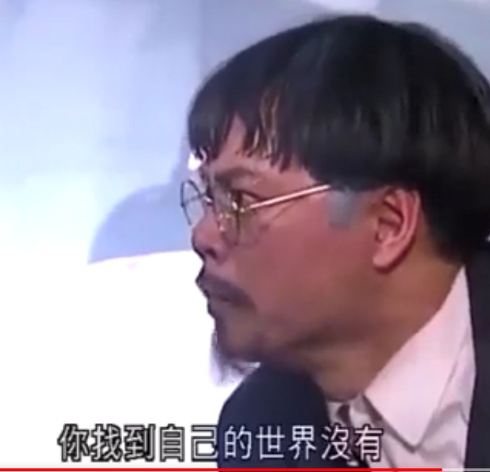

常见问题解答：

1：付费项目都是一对一服务，概不提供测试，不提供诊股服务，需要免费荐股或测试的朋友可以关注网站gphztz.cn gphztz.com，里面有免费的股票推荐和学习资料，不存在任何形式的诈骗行为。（说白了合作没诚意，我怎么知道你是来玩的，还是来合作的呢？免费的网上一大把，你可以去找找非常多，免费的有的是让你去接盘的，吴老师也不是让你们给机构接盘的，也不可能把辛苦调研结果的免费送人。吴老师的建议就是没有灵魂注入的荐股，没有任何效果，投资是个走心的过程，投资前期投入越多，后期收获越大，只有触动灵魂的标的，才值得买入。只有真金白银的投入，才可以真真切切的感受到市场的波动）。

2：愿意付费合作可以联系吴老师，付费不退，不愿意付费可以关注QQ和网站，希望对您的投资有所帮助，请勿投诉，搭建平台不易，非常感谢！

3：股票合作投资是个长期曲折的过程（重中之重是确保不亏损的前提获取盈利，控制风险是吴老师的首要工作，而不是最求盈利），并不会一夜暴富，吴老师合作追求长期稳定，控制好情绪至关重要，合作中如有冒犯，还望海涵，投资是求存的艺术！

4：操作周期还是要看行情，如果一个股票每天都涨的话，我们是不是愿意一直拿着呢？
我们也有买入连续3天涨停的经历，出了大回调就卖出了，整个过程只有3-4个交易日，关键还是看行情。

5：付费的朋友可以学习吴老师短线“擒牛大法”+“龙头股战法”一对一教程！（这个和市面上的课程一样，听听而已，投资不存在固定模式，哪怕是价值投资（这个世界上有价值卖不上价的很多，比如古董）也一样----水无定势！只有见招拆招。）

6：需要保本的朋友，请您去买银行定存，没有必要来吴老师这里浪费时间。股票本来就是风险市场，不存在保本，控制风险下追求稳定盈利是比较靠谱的。

7：希望知道成功率多少的朋友，吴老师只能回答：控制风险的前提下，尽量提高成功率，吴老师这里没有圣杯！你要找那100%的概率，吴老师这里不存在，这个世界上也少有！吴老师不参与赌博，吴老师帮各位朋友把握大方向，在大概率的前提下追求盈利。

8：吴老师只和那些在股市里不能盈利或盈利不理想的朋友合作，能盈利的高手朋友，你不用来麻烦吴老师了（每个人的投资哲学和操作思维不一样，没有可比性）。前端收费不贵，是因为吴老师不想让那些在股市亏损累累的朋友增加负担，不意味着吴老师廉价，合作最有效的是诚心诚意，心诚则灵。股市是来赚钱的，不是来比高下的！

9：管理费只收一次，不是每年要交的那种。一次合作终身是客户。（和私募和公募每年收费的模式不一样），吴老师的合作模式不存在帮券商打交易手续费的问题，这个可以放心，不会频繁交易。

10：下单时建议挂高2-3个价位，这样比较容易成交！价格不需要确定到几毛几分，我们不追求买入的极致精确，我们追求的是波段利润，所以买入价格可以挂高2-3个价位，以确保成交。

11：股票需要提前2天预定的，当天不定有。
吴老师要做投研，不定每时每刻会有好的标的，需要时间来挖掘。吴老师秉承“慢就是快”的理念，通过综合投研模型来挖掘股票，花费的时间是比较多的，平时每次交易结束后，进行下一次合作还是需要一些时间的等待，这个请各位客户理解。

12：买入股票后，有些朋友会表现出焦虑，这个很正常，特别是有盈利的时候，你可以随时来咨询吴老师，吴老师会不厌其烦的和你保持沟通，确保大家合作愉快。

13：需要合作的朋友可以把几个QQ都加上，金融类信息容易封号，可以保持联系。

14：合作中自以为是，不听指挥随意买卖的，那就重新缴费，重新开始。

15: 借钱炒股，贷款炒股是大忌，概不合作！

16: 能赚钱的事都是简单，无聊的。炒股要离市场远点，要和市场保持距离。不要天天去关注，不然你一定会亏钱，炒股要耐心的。不是什么时候都可以抓到买进就涨的股票，买进就涨的，只能说运气好，不代表什么。短线的成功率基本就是50%左右，短线高手统计成功概率是50%。我们不可能按这个概率来和客户合作，我们做大概赢的事！赚钱的事都是靠熬出来的！现在的行情都是急拉急涨，谁也预测不到拉起来的时间。和吴老师合作的好处在于你不用自己去做调研，决策的时候有吴老师这个第三方来控制你不犯错。

17: 炒股这个行业实力这个东西不存在的，靠天吃饭的行业！行情好大家吃肉，行情不好不要说吴老师，证监会主席吴清来了也不行！不犯错是关键！

18: 股市考验的是人性，靠自己克服人性弱点，基本不可能，就像戒烟，一般人不太可能戒烟，除非吸烟吸到快挂了才有可能，可以想像这个难度。一般人自己炒股要赚钱就像要靠自己戒烟一样不容易！但别人要帮你戒烟就相对容易，把你关起来一段时间就可以了！炒股同理！人工智能炒股还是其他科技炒股，只要克服不了人性的弱点，都没有用，如果人工智能真有用，那炒股赚钱的应该都是高智商！人工智能交易几十年前就有了，在外汇市场叫EA软件，那也不妨碍你克服不了自己的亏损！

同行交流可以，请勿互黑！要比高下的朋友，请付费再谈！

上等人会捧人,中等人会挤人,下等人会踩人。帮助亏损的股民是吴老师的初心！

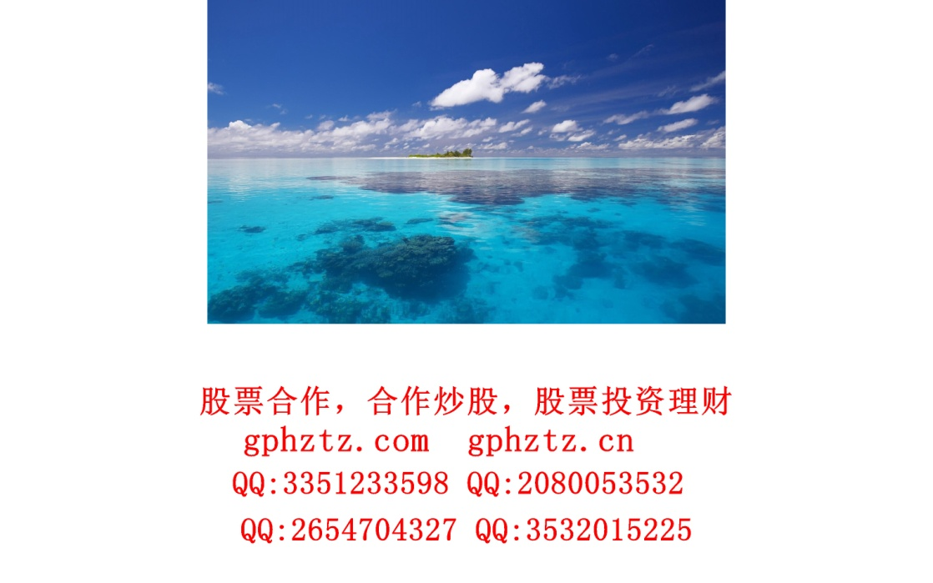

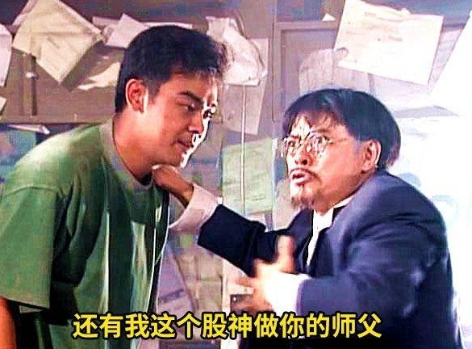
 需要合作的朋友，付费出票，可以支付宝付款，谢谢配合！
本文件从2020年开始，每年价格涨100元



